Լեժանդրի բազմանդամներ։
Դրանց Հատկությունները

Սահմանում 7.1.1. Հետևյալ բազմանդամները կոչվում են Լեժանդրի բազ-մանդամներ`
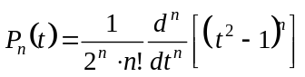, 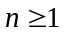, (42)
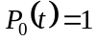:
Պարզ է, որ 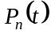 -րդ կարգի բազմանդամ է:
Թեորեմ 7.1.1. Եթե -ը բնական թիվ է և 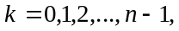 ապա
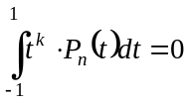: (43)
Ապացույց. Նախ նկատենք, որ 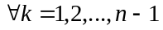-ի համար
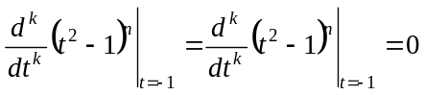:
Այժմ (34) –ի մեջ տեղադրենք (33) -ը և մասերով ինտեգրենք:
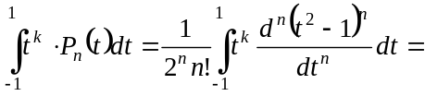
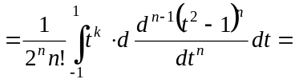
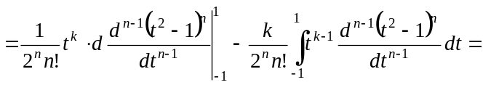
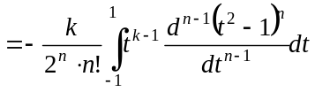:
Նույն գործողությունը կատարելով ևս 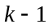-անգամ` կստանանք
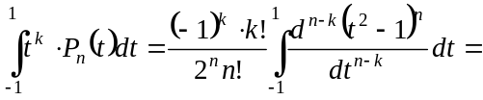
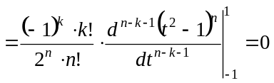 քանի որ 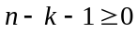:
Թեորեմն ապացուցված է:
Այստեղից մասնավորապես ստանում ենք
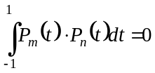, 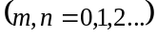
քանի, որ եթե , ապա վերջին ինտեգրալը կբաժանվի հաստատուն գործակիցներով վերջավոր թվով (43) տիպի ինտեգրալների:
Այսպիսով ապացուցեցինք, որ 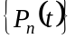 Լեժանդրի բազմանդամները կազմում են 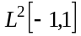-ում օրթոգոնալ համակարգ:
Այժմ հաշվենք նորմերը, այսինքն`
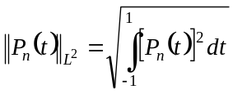:
Ըստ (42)-ի ունենք
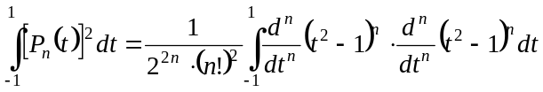:
- անգամ մասերով ինտեգրելով, կստանանք`
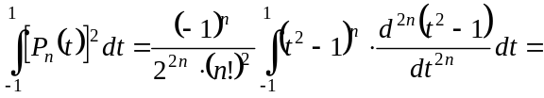
( նկատի ունենալով 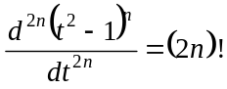 )
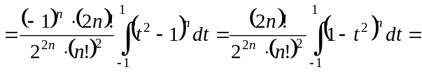
Նշանակենք ` 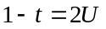 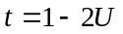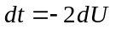:
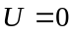; 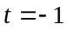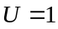:
Այդ դեպքում կստանանք`
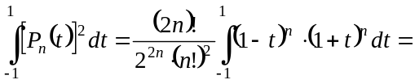
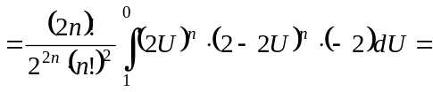
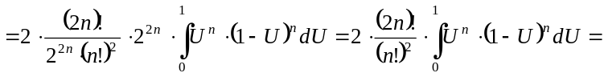
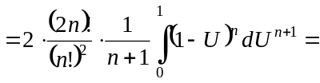
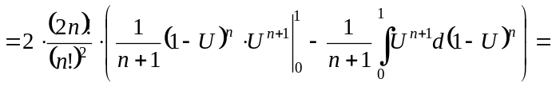
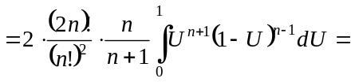
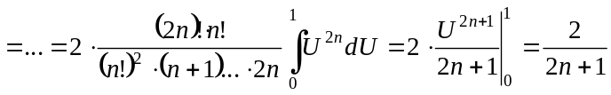:
Այսպիսով`
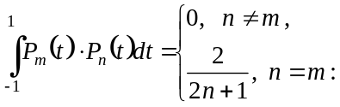 (44)
Ստացվածը նշանակում է, որ
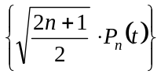
համակարգը 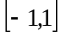-ում օրթոնորմալ է:

